

Maestría en Finanzas
Productos Derivados y Administración de Riesgos Corporativos
Dr. Raymundo Díaz Robles

Tarea: Estrategias de opciones y Griegas en Bloomberg
Grupo: 40
Equipo 6
Nombre | Matrícula
Eduardo Ayala Saldaña | A01192714
Mariann Antonelli Morales Tobias | A01452078
Ulises Salinas López | A00814787

16 de octubre de 2026
Estrategias de opciones y griegas en Bloomberg

1. Estrategias del portafolio
Son cinco compras de opciones, una por subyacente, todas con vencimiento el 23 de octubre de 2026. Como no se vende ninguna opción, la pérdida máxima de cada una es la prima pagada: 3,842 USD en total (0.38 % de la cuenta). La tesis es una sola: la inflación por energía mantiene las tasas largas en máximos, lo que presiona a bonos y tecnología y favorece a energía y bancos. El straddle de SPY aprovecha el CPI del 14 de octubre sin apostar a una dirección.
Subyacente | Estrategia | Visión | Prima (USD) | Break‑even
SPY | Straddle largo 778 | Volatilidad, sin dirección | 1,102 | 766.98 / 789.02
NVDA | Put largo 225 (×2) | Bajista en tecnología | 790 | 221.05
JPM | Call largo 335 | Alcista en bancos | 700 | 342.00
XOM | Call largo 172.5 (×2) | Alcista en energía | 620 | 175.60
TLT | Put largo 78 (×10) | Bajista en bonos (tasas al alza) | 630 | 77.37
Primas con precios de entrada del 12‑oct (ask). Bloomberg: Option Pricer, capturas del 14‑oct.
- Straddle (SPY): compra de call y put con el mismo strike. Gana si el índice se mueve más de ±1.4 % hacia cualquier lado. Riesgo: que el CPI salga en línea y no pase nada.
- Put (NVDA y TLT): da el derecho a vender; gana si el precio cae. NVDA por la presión de las tasas sobre los múltiplos altos; TLT porque su precio cae cuando suben las tasas.
- Call (JPM y XOM): da el derecho a comprar; gana si el precio sube. JPM por el margen financiero con tasas altas; XOM por el petróleo cerca de 94 USD.
- Futuros y commodities: no se usaron. La exposición a energía es indirecta, mediante el call de XOM.

2. Griegas en Bloomberg
Las capturas son del Option Pricer de Bloomberg. Hay tres pantallas por subyacente: Scenario (utilidad y pérdida por fecha, con break‑even y probabilidad), Matrix (Griegas de 1 contrato por moneyness y vencimiento de 1 a 6 meses) y Volatility (superficie de volatilidad implícita). Las Griegas se leen así:
Griega | Qué mide | En este portafolio
Delta | Cambio del valor por 1 USD de movimiento del subyacente. | Negativa en los puts (NVDA, TLT), positiva en los calls (JPM, XOM), casi cero en SPY.
Gamma | Cambio de la delta; mayor cerca del strike y del vencimiento. | Positiva: los movimientos grandes favorecen.
Vega | Cambio del valor por 1 punto de volatilidad. | Positiva: se gana si la volatilidad sube.
Theta | Pérdida de valor por día. | Negativa: el tiempo cuesta en las cinco.
Las Griegas propias son del contrato del 23‑oct (11 días, precios del 12‑oct). Las de Bloomberg son de 1 contrato en el dinero a 1 mes, por eso difieren: a menor plazo hay más gamma y más theta, y a mayor plazo más vega.

SPY: straddle largo 778
Explicación de la estrategia. Compramos un call y un put con el mismo strike (778) y el mismo vencimiento (23‑oct). Gana si SPY se mueve con fuerza hacia cualquier lado; pagamos 1,102 USD y los break‑even son 766.98 y 789.02 (±1.4 %).
Justificación. Es la única posición no direccional. Su volatilidad implícita (≈ 10.2 %) es la más baja de las cinco, el ETF es el más líquido y el CPI del 14‑oct cae dentro de la ventana. Riesgo: que el dato salga en línea y el mercado se quede quieto (theta de −50.1 USD por día).
Griega | Call 778 | Put 778 | Straddle
Delta (acciones) | 53.3 | −46.7 | +6.6
Gamma (acciones por 1 %) | 22.5 | 22.6 | 45.1
Vega (USD por 1 pp) | 53.7 | 53.7 | 107.4
Theta (USD por día) | −29.3 | −20.8 | −50.1

- Delta ≈ 0: call y put se cancelan, así que la posición no depende de la dirección.
- Gamma y vega altas: es la posición con más vega (107.4 USD por punto). Gana con movimientos grandes o si sube la volatilidad; el costo es el theta de −50.1 USD por día.
- Bloomberg: en la matriz, cuando la volatilidad sube 5 puntos, el valor sube de 940 a 1,139 USD, pero la gamma baja de 23.41 a 17.11 y el theta empeora de −19.85 a −35.72. La IV a 3 meses es ≈ 14.3 %, con sesgo marcado (≈ 21.4 % en moneyness 90 % contra ≈ 11.2 % en 110 %).
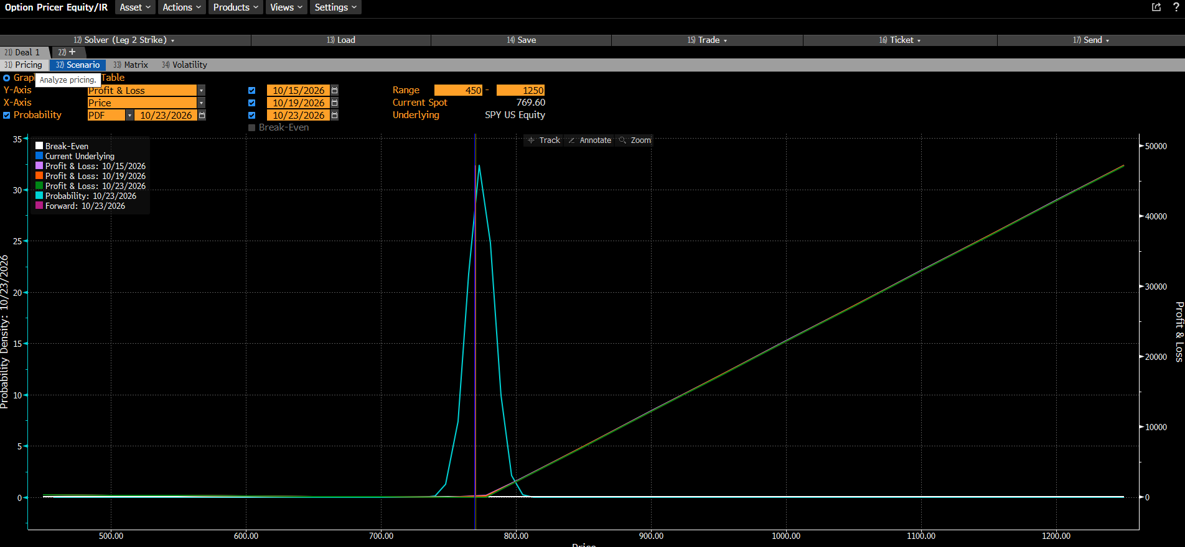
SPY, Scenario
Lectura de la captura (Scenario de SPY). El eje horizontal es el precio del subyacente; la curva celeste es la densidad de probabilidad del precio al 23-oct (eje izquierdo) y las líneas de colores son la utilidad o pérdida en USD de 1 contrato al 15, 19 y 23 de octubre (eje derecho). Rango de 450 a 1,250 y precio actual de 769.60.
- Probabilidad: la curva se concentra entre ≈ 740 y 810, con el pico justo en el precio actual. Es una distribución angosta porque la volatilidad implícita es baja (≈ 10 %) y queda poco tiempo.
- Utilidad y pérdida: la línea es cero hasta el strike (≈ 778) y luego sube en línea recta, hasta ≈ 47,000 USD en 1,250.
- Lectura para el straddle: casi toda la probabilidad cae donde el call vale poco, así que solo gana con un movimiento fuerte. Con la prima pagada, los break-even del straddle son 766.98 y 789.02 (±1.4 %).
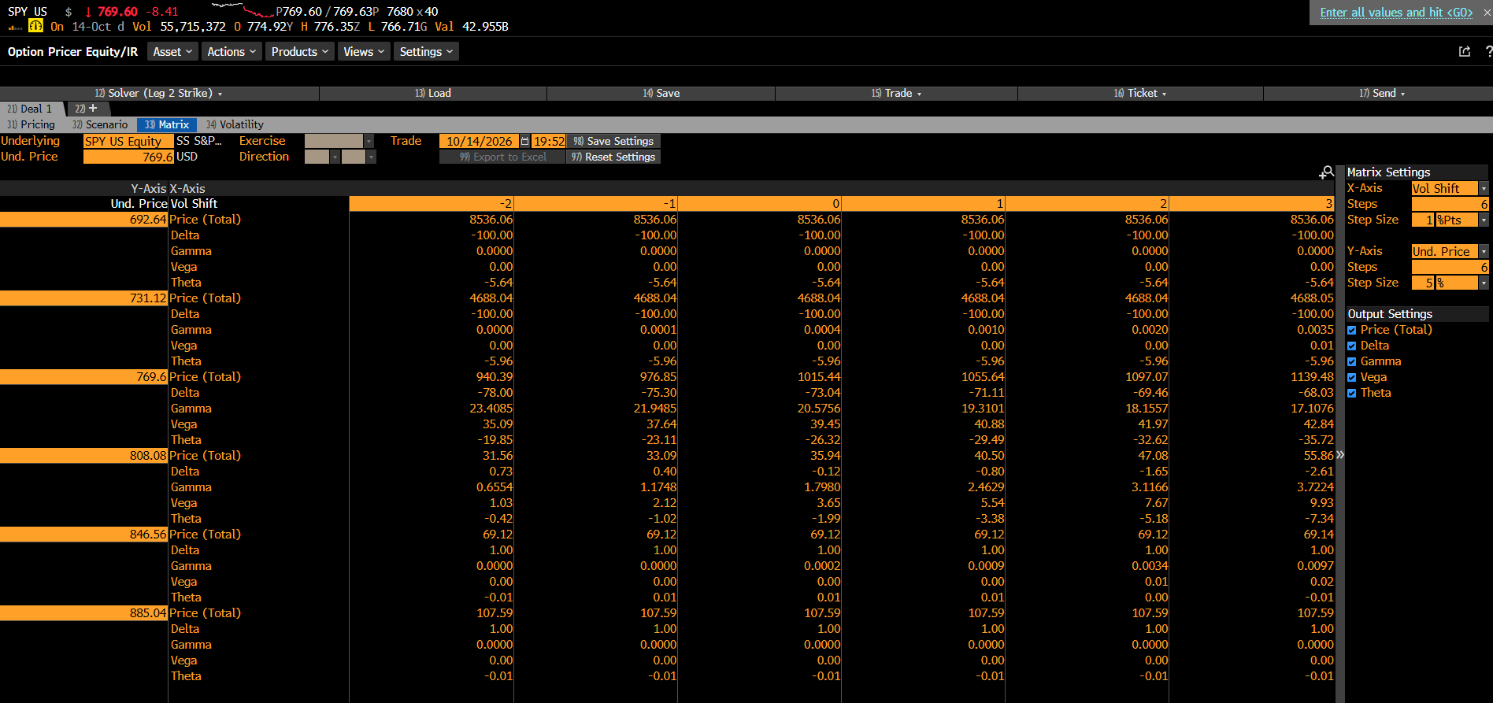
SPY, Matrix
Lectura de la captura (Matrix de SPY). La matriz corresponde a una sola pata del straddle, el put 778: su valor es de 8,536.06 USD con SPY en 692.64, que es (778 − 692.64) × 100, y la delta llega a −100. Las filas son el precio de SPY y las columnas el cambio de volatilidad (de −2 a +3 puntos). En la fila del precio actual (769.60):
- Delta: −78.00 con −2 puntos de volatilidad y −68.03 con +3. Como SPY está debajo del strike, el put está dentro del dinero y se comporta como estar corto en unas 68–78 acciones; al subir la volatilidad la delta se hace menos negativa.
- Gamma: baja de 23.41 a 17.11 al subir la volatilidad. Fuera de la zona del strike casi desaparece (≈ 0 con SPY −5 % y menos de 4 con +5 %).
- Vega: de 35.09 a 42.84 USD por punto; por eso el valor sube de 940.39 a 1,139.48 USD entre −2 y +3 puntos.
- Theta: de −19.85 a −35.72 USD por día; con más volatilidad la prima es mayor y el paso del tiempo cuesta más.
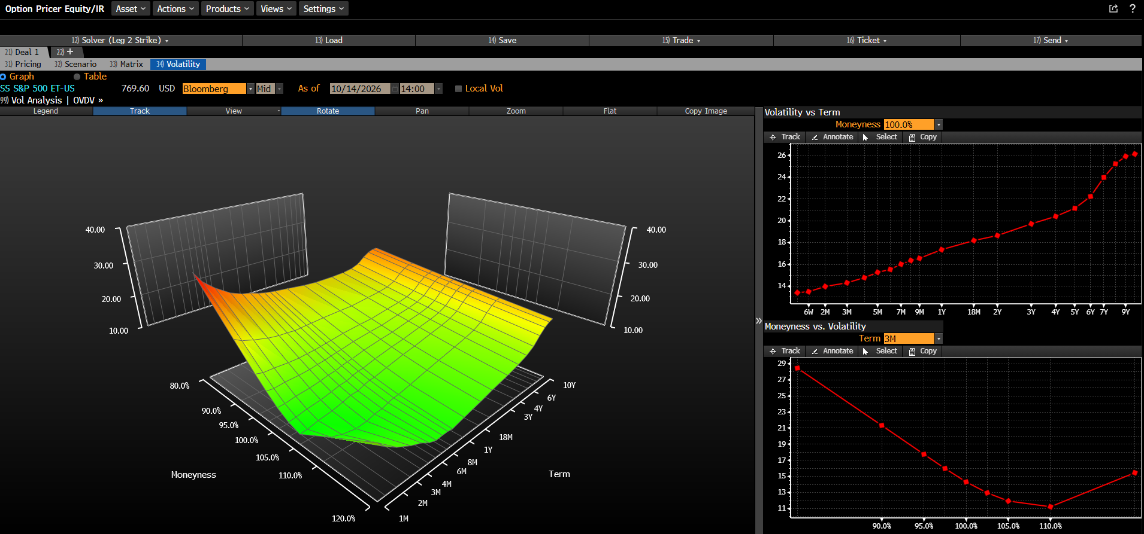
SPY, Volatility
Lectura de la captura (Volatility de SPY). Son tres vistas de la volatilidad implícita del 14-oct: la superficie 3D (moneyness de 80 % a 120 % contra plazo de 1 mes a 10 años) y, a la derecha, un corte por plazo con moneyness de 100 % y un corte por moneyness a 3 meses.
- Superficie: sube hacia los plazos largos y, sobre todo, hacia los strikes bajos (moneyness de 80 % a 90%). Junto con TLT es la de menor nivel, con la parte central cerca de 14 %.
- Volatilidad contra plazo (100 %): pasa de ≈ 13.4 % a 1 mes a ≈ 14.3 % a 3 meses y a ≈ 26 % a 9 años. La curva es creciente: el mercado cobra más incertidumbre a mayor plazo.
- Volatilidad contra moneyness (3 meses): baja de ≈ 28.5 % en 80 % a ≈ 21.4 % en 90 %, ≈ 14.3 % en 100 % y ≈ 11.2 % en 110 %, y sube un poco hacia 120 %. Es el sesgo (skew): los puts fuera del dinero cuestan más porque se piden como cobertura. El strike 778 está en ≈ 101 % de moneyness, cerca de la zona más barata.

NVDA: put largo 225 (2 contratos)
Explicación de la estrategia. Compramos 2 puts con strike 225 (prima 790 USD, break‑even 221.05, −2.4 %). Gana si NVDA cae; la pérdida máxima es la prima.
Justificación. Tasas largas en máximos presionan a las acciones de múltiplos altos y los semiconductores ya mostraron debilidad el 12‑oct. No hay earnings dentro de la ventana. Riesgo: la IV de 30.3 % hace cara la prima y un rebote tecnológico la deja sin valor.
Griega | Propio (23‑oct) | Bloomberg (1 contrato, ATM, 1M)
Delta (acciones) | −43.0 | −47.10
Gamma (acciones por 1 %) | 7.47 | 4.07
Vega (USD por 1 pp) | 15.5 | 25.51
Theta (USD por día) | −20.2 | −14.38

- Delta ≈ −0.43: con 2 contratos equivale a estar corto 86 acciones (−19,489 USD).
- Bloomberg: al pasar de 1 a 6 meses el theta baja de −14.38 a −6.30 y el vega sube de 25.51 a 60.93. Con el precio del 14‑oct (221.30) el break‑even es 218.10 y la probabilidad de ganar es 40.37 %.
- Volatilidad: IV a 3 meses ≈ 35.7 %, la más alta del portafolio, así que la prima es cara.
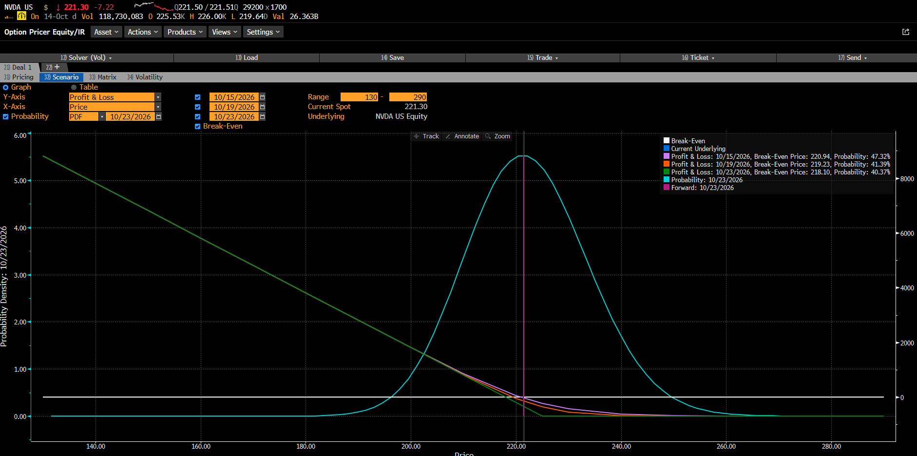
NVDA, Scenario
Lectura de la captura (Scenario de NVDA). El eje horizontal es el precio del subyacente; la curva celeste es la densidad de probabilidad del precio al 23-oct (eje izquierdo) y las líneas de colores son la utilidad o pérdida en USD de 1 contrato al 15, 19 y 23 de octubre (eje derecho). Rango de 130 a 290 y precio actual de 221.30.
- Break-even y probabilidad (Bloomberg): 220.94 con 47.32 % al 15-oct, 219.23 con 41.39 % al 19-oct y 218.10 con 40.37 % al 23-oct. Con el paso de los días el break-even baja y la probabilidad de ganar cae: es el efecto de theta.
- Utilidad y pérdida: la línea sube hacia la izquierda, porque el put gana cuando NVDA cae, y se vuelve plana a la derecha del strike 225, donde la pérdida es solo la prima.
- Valor del tiempo: antes del vencimiento, las líneas del 15 y 19 de octubre quedan por encima de la del 23 cerca del strike; esa diferencia es el valor temporal que se va perdiendo.
- Probabilidad: la curva es ancha (pico en ≈ 221, volatilidad ≈ 30 %), así que el mercado ve un rango amplio de precios al vencimiento.
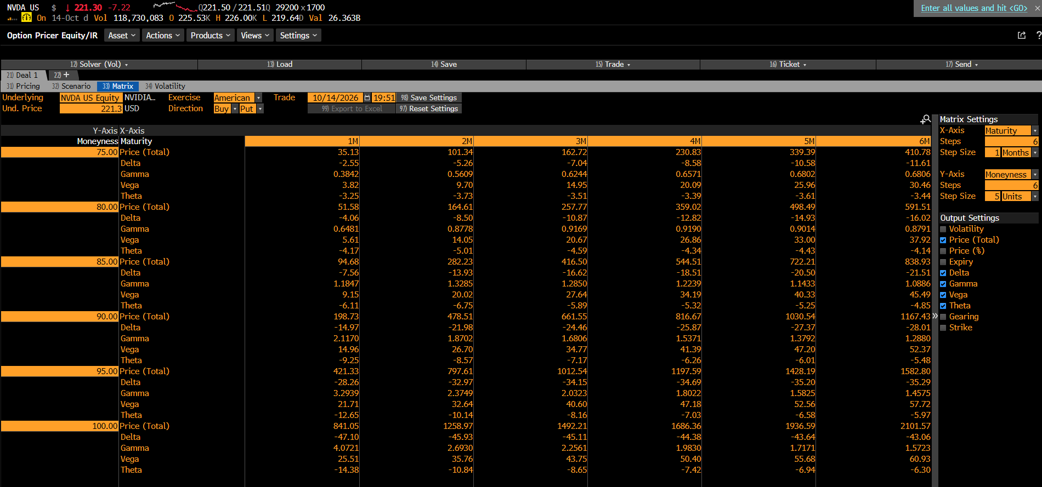
NVDA, Matrix
Lectura de la captura (Matrix de NVDA). Es el put americano comprado, con el strike por moneyness en las filas (de 75 a 100) y el vencimiento en las columnas (de 1 a 6 meses). En la fila de 100 (en el dinero):
- Delta: −47.10 a 1 mes y −43.06 a 6 meses. Es la fila con mayor delta en valor absoluto; con el put 25 % fuera del dinero (fila 75, 1 mes) baja a −2.55.
- Gamma: 4.07 a 1 mes y 1.57 a 6 meses. Es mayor cuando falta menos para el vencimiento.
- Vega: de 25.51 a 60.93 USD por punto: la sensibilidad a la volatilidad crece con el plazo.
- Theta: de −14.38 a −6.30 USD por día: el costo diario baja cuando el vencimiento es más largo.
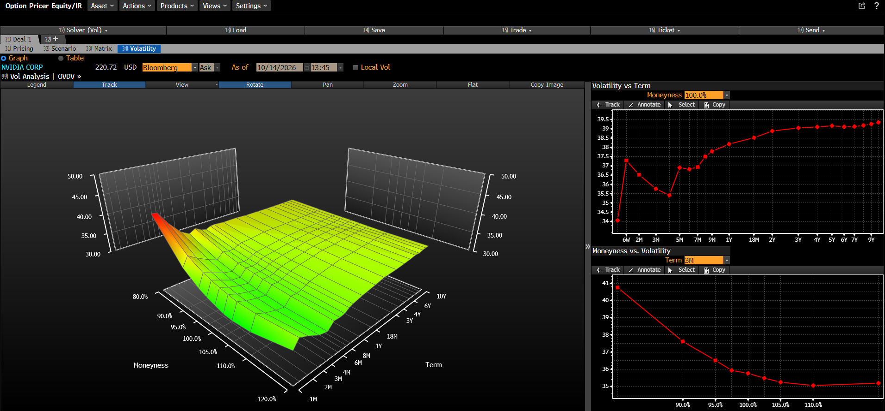
NVDA, Volatility
Lectura de la captura (Volatility de NVDA). Son tres vistas de la volatilidad implícita del 14-oct: la superficie 3D (moneyness de 80 % a 120 % contra plazo de 1 mes a 10 años) y, a la derecha, un corte por plazo con moneyness de 100 % y un corte por moneyness a 3 meses.
- Superficie: cae con fuerza de moneyness de 80 % a 95 % en los plazos cortos y se aplana después; el nivel es el más alto del portafolio (escala de 30 a 50).
- Volatilidad contra plazo (100 %): irregular en el corto plazo (≈ 34 % a 1 mes, ≈ 37 % a 6 semanas y ≈ 35.7 % a 3 meses) y estable en ≈ 39 % de 2 años en adelante.
- Volatilidad contra moneyness (3 meses): ≈ 40.7 % en 80 %, ≈ 37.6 % en 90 %, ≈ 35.7 % en 100 % y ≈ 35 % de 105 % a 120 %. Hay sesgo hacia abajo y la parte alta queda casi plana. El put 225 está en ≈ 102 % de moneyness, así que se valúa con una volatilidad de ≈ 35 %, que es alta y por eso la prima es cara.

JPM: call largo 335
Explicación de la estrategia. Compramos 1 call con strike 335 (prima 700 USD, break‑even 342.00, +2.1 %). Gana si JPM sube; la pérdida máxima es la prima.
Justificación. Con la tasa de la Fed en 3.75–4.00 % y el bono a 10 años en 5.24 %, los bancos se benefician del margen financiero; es la contraparte del put en TLT. Riesgo: provisiones crediticias y un spread bid/ask amplio (8.9 %).
Griega | Propio (23‑oct) | Bloomberg (1 contrato, ATM, 1M)
Delta (acciones) | 51.5 | 53.19
Gamma (acciones por 1 %) | 8.07 | 5.74
Vega (USD por 1 pp) | 23.2 | 38.72
Theta (USD por día) | −31.8 | −15.16

- Delta ≈ 0.51: el call se comporta como 51 acciones de JPM (17,232 USD). Un call 25 % fuera del dinero a 1 mes tiene delta de solo 0.06.
- Bloomberg: el break‑even al 23‑oct es 340.80 con 33.41 % de probabilidad, casi igual al cálculo propio porque JPM casi no se movió (335.28).
- Volatilidad: IV a 3 meses ≈ 24 %, con sesgo moderado (≈ 25.8 % en 90 % contra ≈ 22.4 % en 110 %).
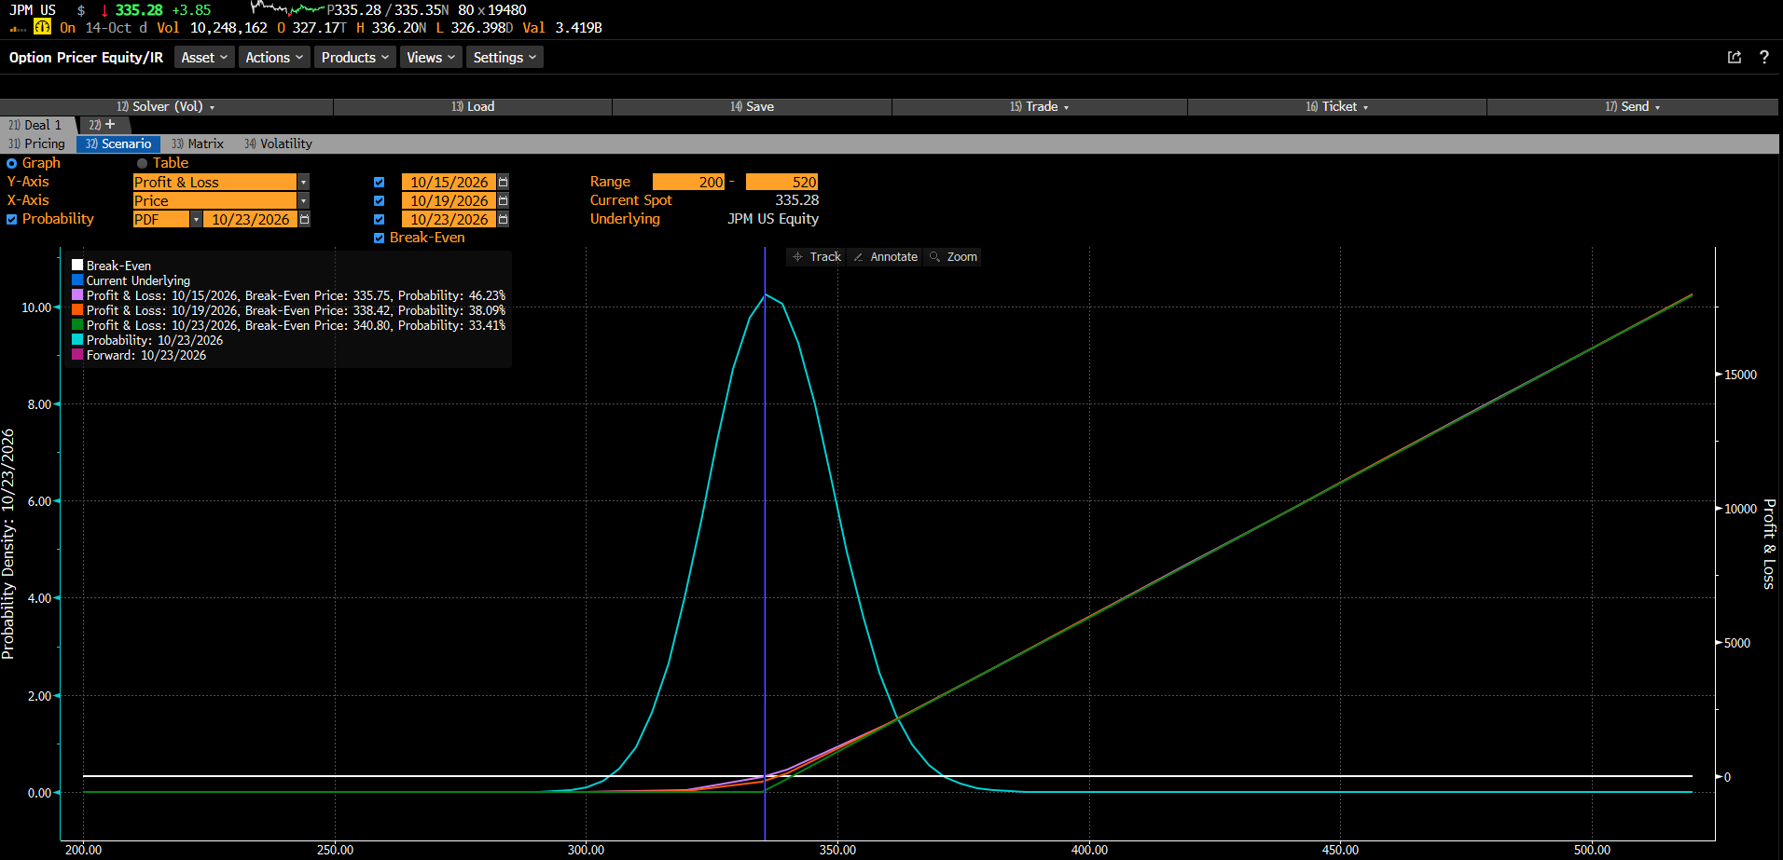
JPM, Scenario
Lectura de la captura (Scenario de JPM). El eje horizontal es el precio del subyacente; la curva celeste es la densidad de probabilidad del precio al 23-oct (eje izquierdo) y las líneas de colores son la utilidad o pérdida en USD de 1 contrato al 15, 19 y 23 de octubre (eje derecho). Rango de 200 a 520 y precio actual de 335.28.
- Break-even y probabilidad (Bloomberg): 335.75 con 46.23 % al 15-oct, 338.42 con 38.09 % al 19-oct y 340.80 con 33.41 % al 23-oct. Se necesita que JPM suba ≈ 1.6 % desde el precio actual para ganar al vencimiento.
- Utilidad y pérdida: la línea es cero hasta el strike 335 y después sube en línea recta, hasta ≈ 18,000 USD en 520. La pérdida máxima es la prima y la ganancia no tiene tope.
- Valor del tiempo: las líneas del 15 y 19 de octubre están por encima de la del 23 cerca del strike; la distancia entre ellas es lo que el call pierde por el paso del tiempo.
- Probabilidad: el pico de la curva queda sobre el precio actual y casi toda la masa está entre ≈ 300 y 370.
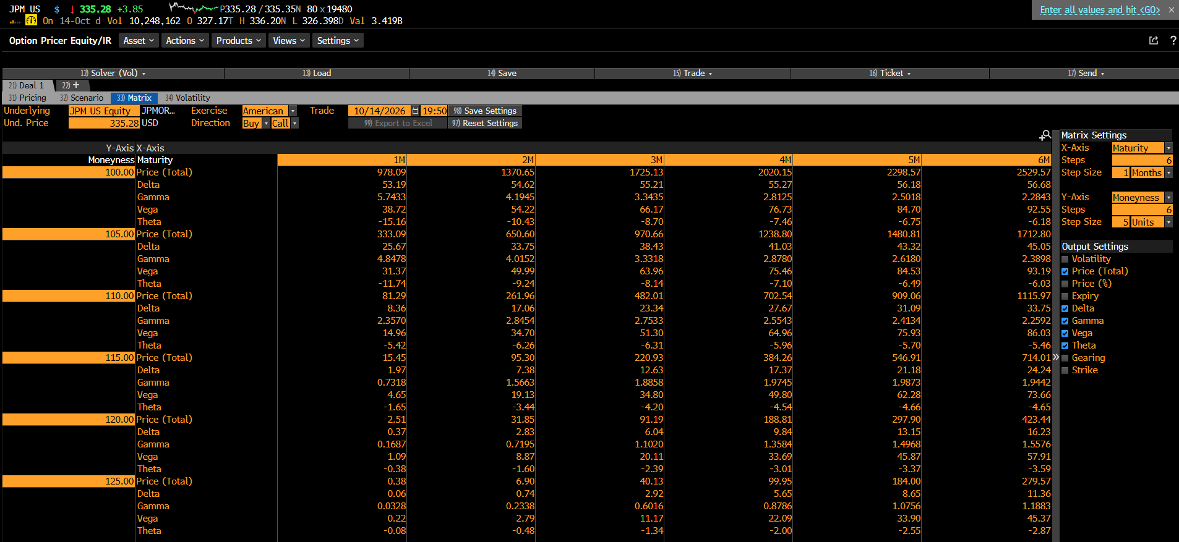
JPM, Matrix
Lectura de la captura (Matrix de JPM). Es el call americano comprado, con moneyness de 100 a 125 en las filas y vencimiento de 1 a 6 meses en las columnas. En la fila de 100 (en el dinero):
- Delta: 53.19 a 1 mes y 56.68 a 6 meses (≈ 0.53–0.57 por acción). Con el call 25 % fuera del dinero (fila 125, 1 mes) es de solo 0.06.
- Gamma: 5.74 a 1 mes y 2.28 a 6 meses; la delta cambia más rápido cuando el plazo es corto.
- Vega: de 38.72 a 93.19 USD por punto: a mayor plazo, más sensible a la volatilidad.
- Theta: de −15.16 a −6.18 USD por día; el costo del tiempo es mayor en el mes más cercano.
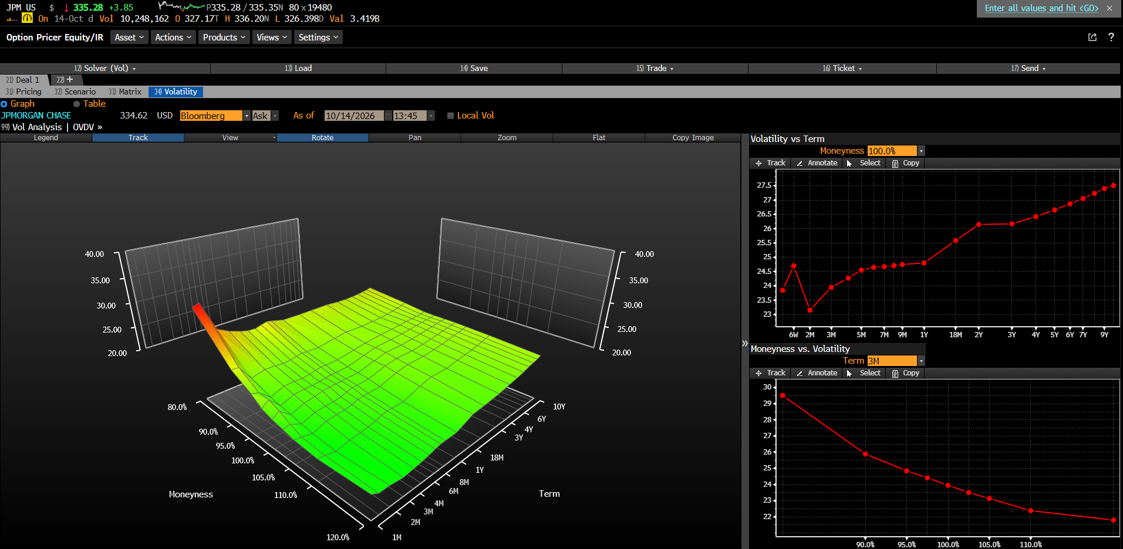
JPM, Volatility
Lectura de la captura (Volatility de JPM). Son tres vistas de la volatilidad implícita del 14-oct: la superficie 3D (moneyness de 80 % a 120 % contra plazo de 1 mes a 10 años) y, a la derecha, un corte por plazo con moneyness de 100 % y un corte por moneyness a 3 meses.
- Superficie: sube de forma moderada hacia moneyness bajo y plazos largos; el nivel central ronda 24 % (escala de 20 a 40).
- Volatilidad contra plazo (100 %): ≈ 23.8 % a 1 mes y ≈ 23.9 % a 3 meses, con un pico de ≈ 24.7 % a 6 semanas; sube a ≈ 26 % a 2 años y ≈ 27.5 % a 9 años.
- Volatilidad contra moneyness (3 meses): baja de forma gradual, de ≈ 29.4 % en 80 % a ≈ 25.8 % en 90 %, ≈ 24 % en 100 % y ≈ 21.8 % en 120 %. El sesgo es moderado, y el call 335 (≈ 100 %) se valúa con ≈ 24 %.

XOM: call largo 172.5 (2 contratos)
Explicación de la estrategia. Compramos 2 calls con strike 172.5 (prima 620 USD, break‑even 175.60, +2.0 %). Gana si XOM sube; la pérdida máxima es la prima.
Justificación. Es la cobertura del factor energía: WTI ≈ 94.40, Brent > 106 y tensión en Ormuz, que alimentan la inflación de la tesis. Riesgo: una tregua que baje el petróleo y un spread amplio (9.4 %).
Griega | Propio (23‑oct) | Bloomberg (1 contrato, ATM, 1M)
Delta (acciones) | 49.9 | 53.17
Gamma (acciones por 1 %) | 8.97 | 4.63
Vega (USD por 1 pp) | 11.9 | 20.44
Theta (USD por día) | −14.8 | −9.94

- Delta ≈ 0.50: con 2 contratos equivale a 99.8 acciones (17,175 USD).
- Bloomberg: XOM subió a 177.01, así que el call está dentro del dinero. El break‑even es 178.44 y la probabilidad de ganar subió a 42.28 %.
- Volatilidad: IV a 3 meses ≈ 28.9 %, con sesgo casi plano.
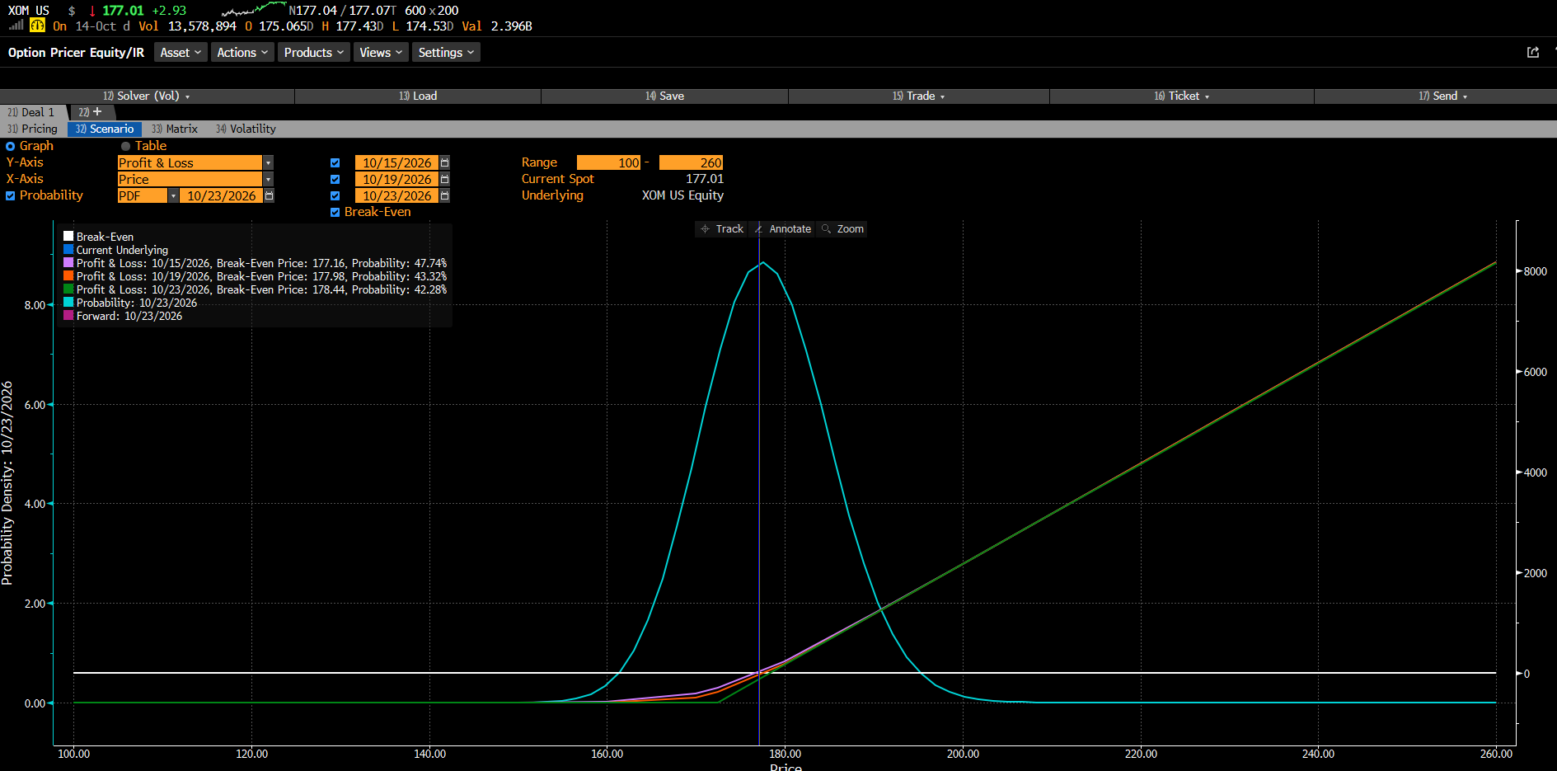
XOM, Scenario
Lectura de la captura (Scenario de XOM). El eje horizontal es el precio del subyacente; la curva celeste es la densidad de probabilidad del precio al 23-oct (eje izquierdo) y las líneas de colores son la utilidad o pérdida en USD de 1 contrato al 15, 19 y 23 de octubre (eje derecho). Rango de 100 a 260 y precio actual de 177.01.
- Break-even y probabilidad (Bloomberg): 177.16 con 47.74 % al 15-oct, 177.98 con 43.32 % al 19-oct y 178.44 con 42.28 % al 23-oct. Es la probabilidad de ganar más alta de los calls, porque el precio ya está por encima del strike.
- Utilidad y pérdida: la línea es cero hasta ≈ 172.5 y luego sube en línea recta, hasta más de 8,000 USD en 260. Con el precio actual el call ya está dentro del dinero, pero la prima todavía no se recupera.
- Valor del tiempo: entre ≈ 155 y 172 las líneas del 15 y 19 de octubre están por encima de la del 23; esa diferencia se pierde conforme se acerca el vencimiento.
- Probabilidad: curva con pico en ≈ 177 y volatilidad ≈ 29 %.
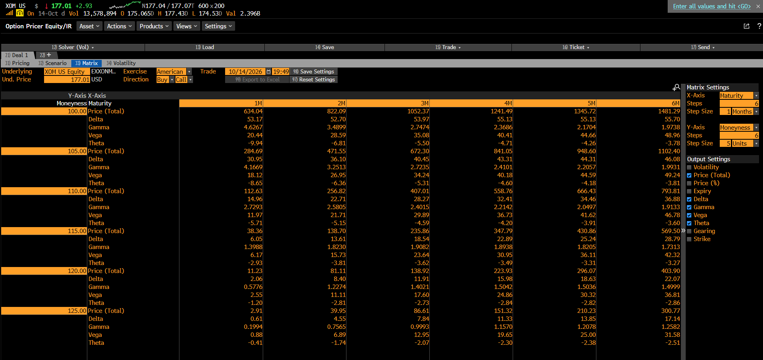
XOM, Matrix
Lectura de la captura (Matrix de XOM). Es el call americano comprado, con moneyness de 100 a 125 y vencimiento de 1 a 6 meses. En la fila de 100 (en el dinero):
- Delta: 53.17 a 1 mes y 55.70 a 6 meses (≈ 0.53–0.56). Con el call 25 % fuera del dinero (fila 125, 1 mes) baja a 0.61.
- Gamma: 4.63 a 1 mes y 1.97 a 6 meses.
- Vega: de 20.44 a 48.96 USD por punto: crece con el plazo.
- Theta: de −9.94 a −3.78 USD por día: pierde menos valor por día cuanto más largo es el vencimiento.
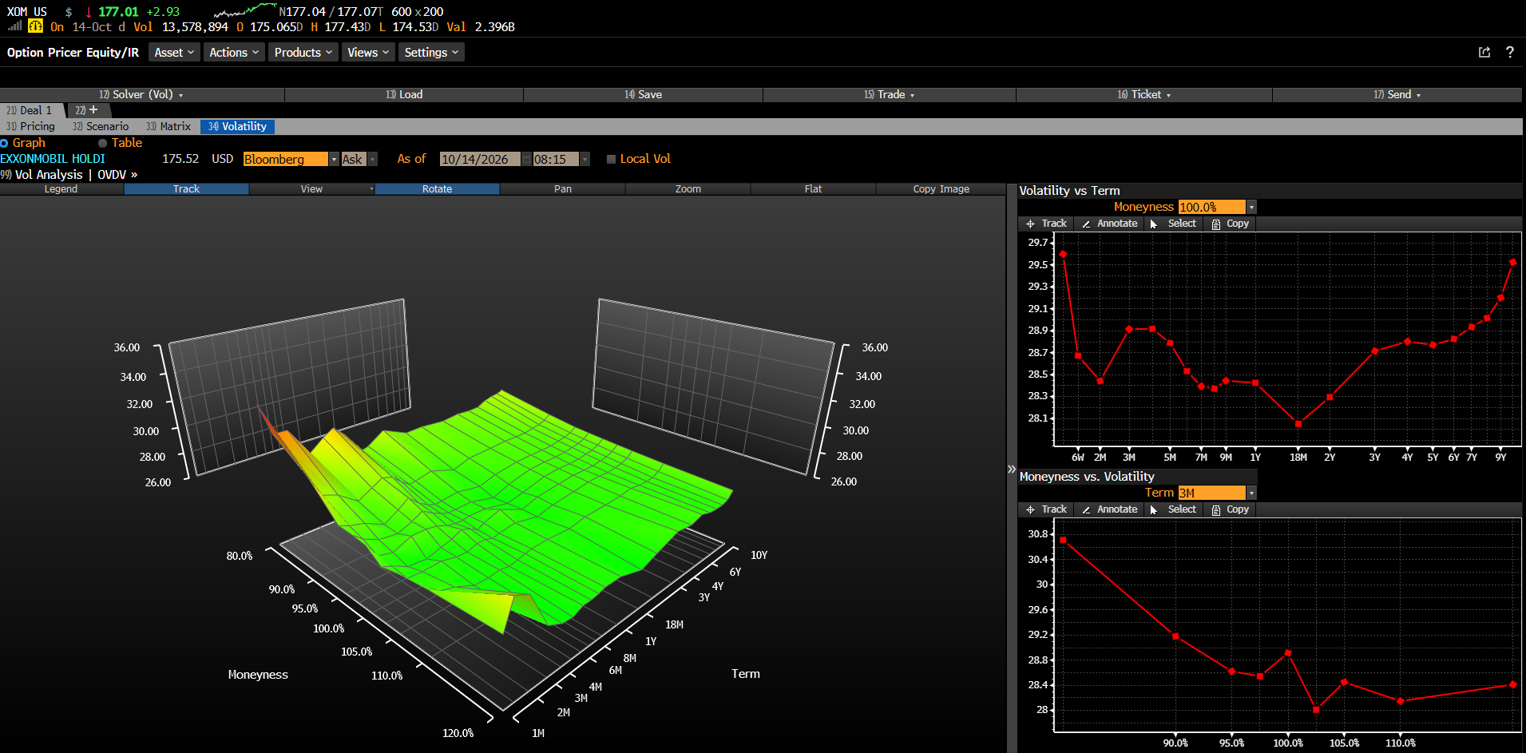
XOM, Volatility
Lectura de la captura (Volatility de XOM). Son tres vistas de la volatilidad implícita del 14-oct: la superficie 3D (moneyness de 80 % a 120 % contra plazo de 1 mes a 10 años) y, a la derecha, un corte por plazo con moneyness de 100 % y un corte por moneyness a 3 meses. Esta captura es de las 08:15 del 14-oct.
- Superficie: relieve irregular, con picos y hundimientos, y casi plana en la parte central (escala de 26 a 36).
- Volatilidad contra plazo (100 %): la curva casi no se mueve: oscila entre ≈ 28.1 % y 29.6 %, con ≈ 28.9 % a 3 meses.
- Volatilidad contra moneyness (3 meses): ≈ 30.7 % en 80 %, ≈ 29.2 % en 90 % y entre ≈ 28 % y 29 % de 100 % a 120 %. El sesgo es casi plano, y el call 172.5 (≈ 97 % de moneyness) se valúa con ≈ 29 %.

TLT: put largo 78 (10 contratos)
Explicación de la estrategia. Compramos 10 puts con strike 78 (prima 630 USD, break‑even 77.37, −0.9 %). Gana si caen los bonos largos (suben las tasas); la pérdida máxima es la prima.
Justificación. Es el vehículo más directo de la tesis: duración ≈ 17 años, 10 años en 5.365 % el 7‑oct y CPI del 14‑oct como catalizador. Riesgo: un CPI suave o un rebote de bonos; la reunión de la Fed (27–28 oct) queda fuera de la ventana.
Griega | Propio (23‑oct) | Bloomberg (1 contrato, ATM, 1M)
Delta (acciones) | −45.8 | −51.22
Gamma (acciones por 1 %) | 17.65 | 10.31
Vega (USD por 1 pp) | 5.38 | 9.08
Theta (USD por día) | −2.77 | −2.08

- Delta y gamma: con 10 contratos la delta equivale a estar corto 458 acciones (−35,761 USD), la mayor del portafolio, y tiene la gamma por acción más alta: la delta cambia muy rápido ante un movimiento de tasas.
- Bloomberg: TLT subió a 78.89 y el put quedó fuera del dinero. El break‑even es 77.71 y la probabilidad de ganar bajó a 23.03 %.
- Volatilidad: IV a 3 meses ≈ 13.7 %, la más baja junto con SPY.
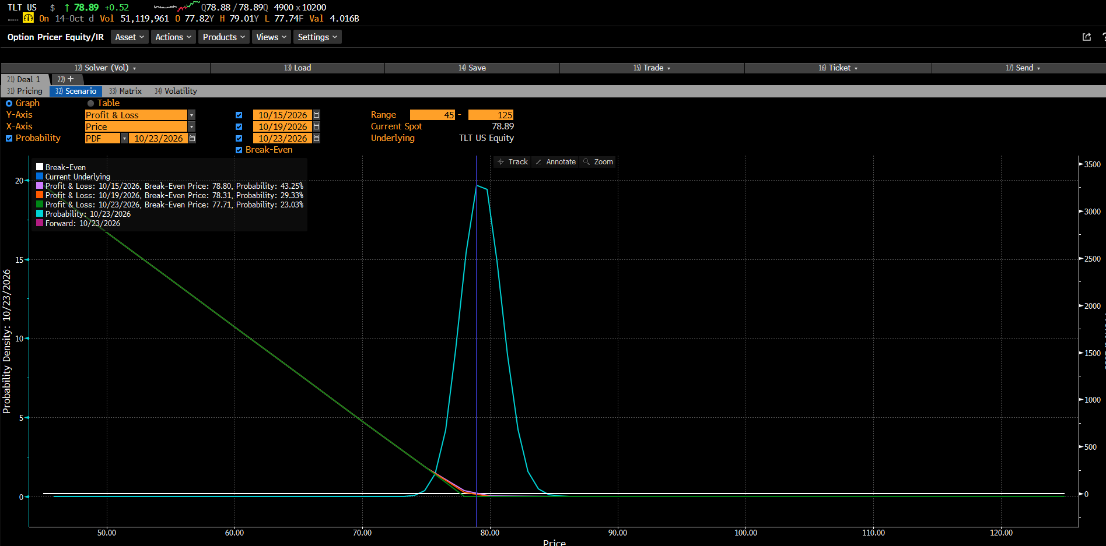
TLT, Scenario
Lectura de la captura (Scenario de TLT). El eje horizontal es el precio del subyacente; la curva celeste es la densidad de probabilidad del precio al 23-oct (eje izquierdo) y las líneas de colores son la utilidad o pérdida en USD de 1 contrato al 15, 19 y 23 de octubre (eje derecho). Rango de 45 a 125 y precio actual de 78.89.
- Break-even y probabilidad (Bloomberg): 78.80 con 43.25 % al 15-oct, 78.31 con 29.33 % al 19-oct y 77.71 con 23.03 % al 23-oct. La probabilidad de ganar cae 20 puntos en ocho días.
- Utilidad y pérdida: la línea sube hacia la izquierda: el put gana si TLT cae por debajo del strike 78, y es cero a la derecha. Con TLT en 78.89 el put está fuera del dinero.
- Probabilidad: la curva es muy angosta (pico en ≈ 79–80 y volatilidad ≈ 13.7 %): el mercado ve poco margen para movimientos grandes en una semana, por eso necesita una caída de ≈ 1.5 % para llegar al break-even.
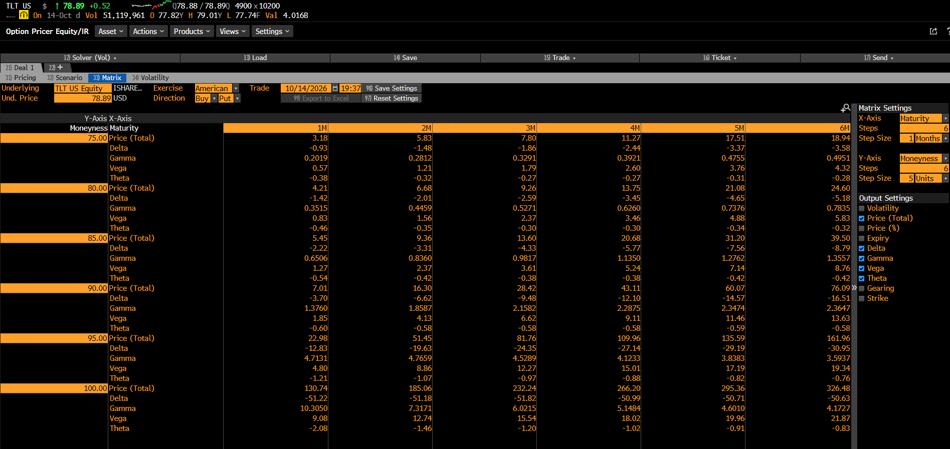
TLT, Matrix
Lectura de la captura (Matrix de TLT). Es el put americano comprado, con moneyness de 75 a 100 en las filas y vencimiento de 1 a 6 meses en las columnas. En la fila de 100 (en el dinero):
- Delta: −51.22 a 1 mes y −50.63 a 6 meses. Con el put 25 % fuera del dinero (fila 75, 1 mes) es de solo −0.93.
- Gamma: 10.31 a 1 mes y 4.17 a 6 meses. Es mayor que la de NVDA, JPM y XOM en la misma fila.
- Vega: de 9.08 a 21.87 USD por punto; es la más baja de las cinco, coherente con una volatilidad implícita baja.
- Theta: de −2.08 a −0.83 USD por día: el costo del tiempo es pequeño por contrato, pero se multiplica por los 10 contratos.
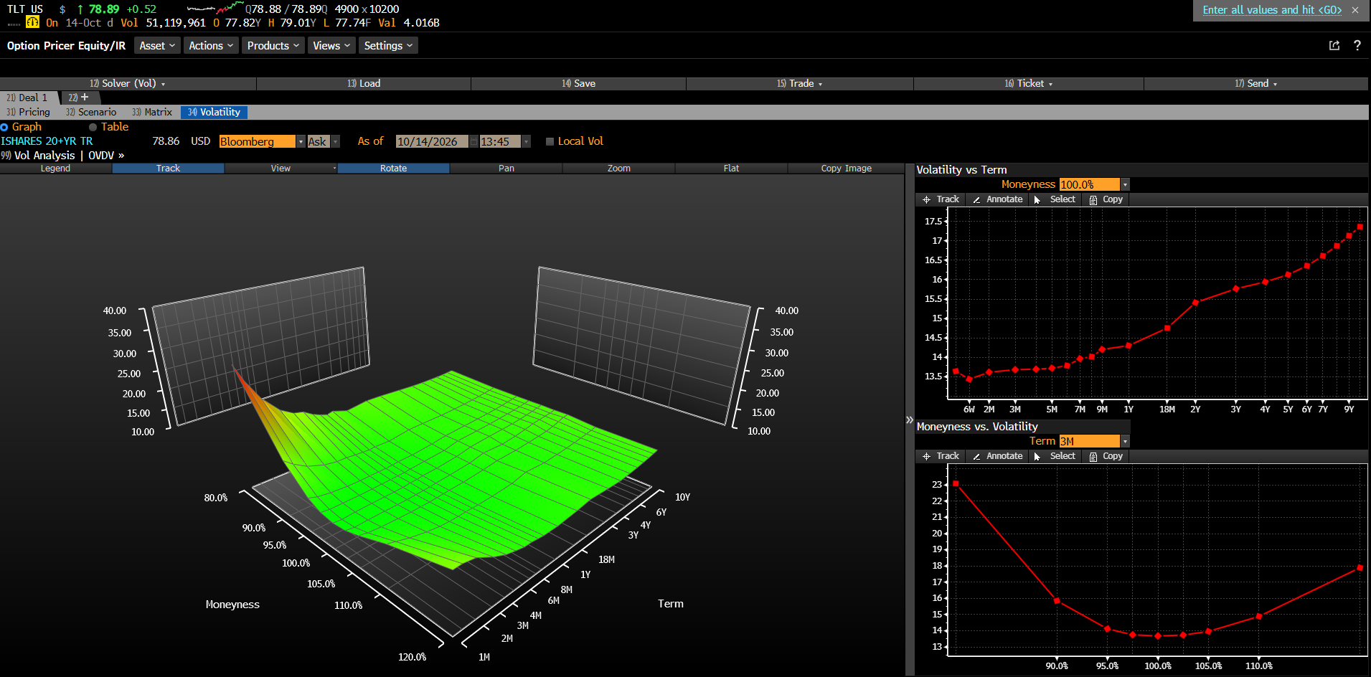
TLT, Volatility
Lectura de la captura (Volatility de TLT). Son tres vistas de la volatilidad implícita del 14-oct: la superficie 3D (moneyness de 80 % a 120 % contra plazo de 1 mes a 10 años) y, a la derecha, un corte por plazo con moneyness de 100 % y un corte por moneyness a 3 meses.
- Superficie: plana y baja en el centro, y con un ascenso brusco solo en moneyness de 80 %. Es la más baja junto con SPY.
- Volatilidad contra plazo (100 %): ≈ 13.4–13.7 % hasta 1 año, ≈ 15.4 % a 2 años y ≈ 17.4 % a 9 años; a 3 meses es ≈ 13.7 %.
- Volatilidad contra moneyness (3 meses): forma de sonrisa: ≈ 23 % en 80 %, ≈ 15.8 % en 90 %, mínimo de ≈ 13.7 % cerca de 100 %, ≈ 14.9 % en 110 % y ≈ 17.9 % en 120 %. El put 78 está en ≈ 99 % de moneyness, justo en el mínimo, así que se valúa con una de las volatilidades más bajas.

Griegas del portafolio
Estrategia | Delta (USD) | Gamma (USD por 1 %) | Vega (USD por 1 pp) | Theta (USD por día)
SPY straddle 778 | 5,173 | 35,055 | 107.4 | −50.1
NVDA put 225 | −19,489 | 3,383 | 30.9 | −40.4
JPM call 335 | 17,232 | 2,700 | 23.2 | −31.8
XOM call 172.5 | 17,175 | 3,089 | 23.8 | −29.5
TLT put 78 | −35,761 | 13,779 | 53.8 | −27.7
Portafolio | −15,670 | 58,006 | 239.1 | −179.5

- Delta (−15,670 USD, −1.6 % de la cuenta): NVDA y TLT compensan a JPM y XOM, y SPY es neutral. No apuesta a que el mercado suba o baje, sino a la rotación entre factores.
- Gamma y vega (+58,006 USD y +239 USD): el portafolio gana con movimientos grandes o si sube la volatilidad. SPY y TLT aportan la mayor parte de la gamma.
- Theta (−179.5 USD por día): el tiempo trabaja en contra de las cinco posiciones. Es el costo de no vender ninguna opción.

3. Conclusiones
- Cinco compras de opciones con una misma tesis (inflación por energía y tasas largas altas) y un straddle para el CPI.
- Al ser solo compras, el portafolio es largo en gamma y vega y corto en theta, con pérdida máxima de 3,842 USD.
- Con los precios del 14‑oct, Bloomberg muestra mayor probabilidad de ganar en NVDA (40.4 %) y XOM (42.3 %) y menor en TLT (23.0 %). Las matrices confirman que el theta baja y el vega sube con el plazo.
Nota: el análisis propio usa Black‑Scholes con los precios del 12‑oct; Bloomberg usa su propio modelo y los precios del 14‑oct, por lo que las cifras no coinciden al decimal. Rho no apareció en las matrices capturadas.
Fuentes: Bloomberg Option Pricer (14‑oct‑2026), LSEG Workspace (12‑oct‑2026), Reserva Federal, BLS, Tesoro de EE. UU.

